**Сценарий экскурсии "Утюги"**

**Из истории утюга.**

Утюг появился в жизни человека более 2000 лет назад вместе с жела­нием ухаживать за своей одеждой. 3а все это время он из обычного булыжника превратился в электрический агрегат с функцией отпарива­ния и регулируемой мощностью. Слово «утюг» появилось не позд­нее XVII века и берет начало из тюркского языка. Происходит оно от глагола скользить, «гла­дить» и буквально означает - то, с помощью чего гладят. Утюг – тяжёлый нагревающийся металлический прибор для глаженья.

**Как гладили до появления утюга?**

В России мытарства прачки также не заканчивались на стирке — чистое, но мятое белье ждало глажение. Производилось оно, до момента изобретения утюга, с помощью скалки, на которую наматывалось белье, и толстой плашки с зарубками и рукоятью, которую двигали вперед-назад.

Ребра этой плашки касались ткани, разминая и сглаживая морщины. В разных регионах Руси это гладильное орудие называлось «рубель», «пральник», «праник», «гранчак», «ребрак», «раскатка».

**Рубе́ль** (ребрак, пральник) — предмет домашнего быта, который в старину [русские](http://infourok.ru/go.html?href=http%3A%2F%2Fru.wikipedia.org%2Fwiki%2F%D0%A0%D0%BE%D1%81%D1%81%D0%B8%D1%8F) женщины использовали для глажения белья после стирки.

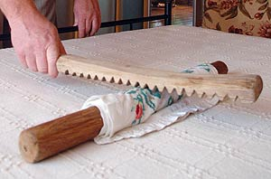

**Первые утюги**

В России первое упоминание о железном утюге датируется 1636г. Изготавливались они из чугуна или бронзы и весили до 10 кг. Это самые распространённые утюги.

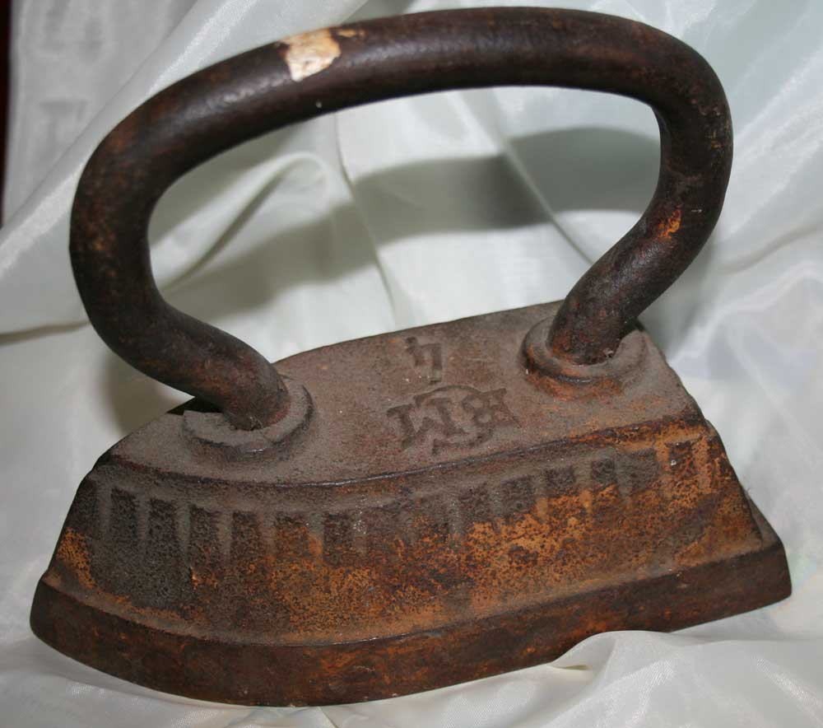

В ХIХ в их можно было обнаружить в любой стране и в любом доме. Они имели разнообразный дизайн и размеры.

Разогревали такой утюг на огне, плитах или печах.

Основным недостатком цельно – литого железного утюга являлось то, что при разогреве вместе с утюгом нагревалась и ручка, при разогреве на огне на основании образовывалась копоть.

Поэтому со временем цельнолитые утюги были усовершенствованы: их стали делать парными (одним утюгом утюжили, второй в это время нагревался на печи) с одной общей съемной ручкой. Ручка либо вдевалась в утюг, как ремень в шлевки брюк, либо крепилась по принципу прищепки. Эти новшества сделали процесс глажения непрерывным, расход металла более экономным, а также исключили нагрев съемной ручки.

Утюги были вещью достаточно дорогой.

Их передавали по наследству от матери к дочери.

Наличие этого предмета в доме считалось символом достатка и благополучия.

Иногда его даже выставляли в качестве украшения на салфетке рядом с самоваром.

Простые утюги отливали из чугуна, а более дорогие - из бронзы, которую инкрустировали медью или серебром. Ручки утюгов, чтобы они не нагревались, могли делать из дерева.

В ХVIII веке в России началось промышленное производство утюгов.

Своими утюгами прославились, например, Демидовские заводы.

 Ассортимент гладильных приспособлений был очень разнообразен: выпускали утюги для шляп, кружев, манжет и даже бильярдных столов (утюжить сукно).

Еще делали маленькие металлические подошвы в виде капли или овала на длинной ручке, приваренной к подошве под углом, это приспособления для утюжки рукавов.

Были даже специальные «утюги» для перчаток - в виде металлической руки. И если цельнолитые утюги для толстого сукна и других подобных материалов весили десяток килограммов, то вес утюжка размером с пол-ладони был около 100 граммов. На Руси, глядя на то, как будущая невеста утюжила одежду, решали, готова ли она к семейной жизни. Если одной рукой - девушка сильная и станет хорошей хозяйкой, если двумя - слабая, и замуж ей еще рано.

**Угольный утюг**

Самым популярным все-таки стал утюг с горящими углями, который пришел на смену цельнолитому в середине ХVIII века. Он был более сложным в изготовлении, что отразилось и на его цене. Утюг изготавливался - пустым с боковыми дырочками (для вентиляции, чтобы угли лучше грели). Раскаленные угли (как правило, березовые) помещали внутрь корпуса, у которого было двойное дно (для удобства чистки от золы), и закрывали крышкой.

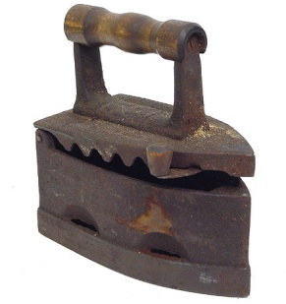

Удобство такой конструкции было относительным. Утюгом нужно было постоянно размахивать, усиливая вентиляцию. Угли могли высылаться из боковых отверстий, испачкать и прожечь одежду.

Со временем угольный утюг усовершенствовался: **обзавелся трубой, колосниковыми решетками**.

Трубы улучшали тягу и предохраняли руки от ожогов, отводя лишнее тепло. Решетку же клали под угли утюга, чтобы они не касались его подошвы и не создавали горячие точки. Практически одновременно с началом промышленного производства утюгов в XVIII веке появился утюг с вкладышем.

Это металлический утюг из меди или железа, полый внутри. В него укладывался заранее разогретый вкладыш (в комплекте их было 2-3 штуки) - металлическая болванка с небольшим отверстием.

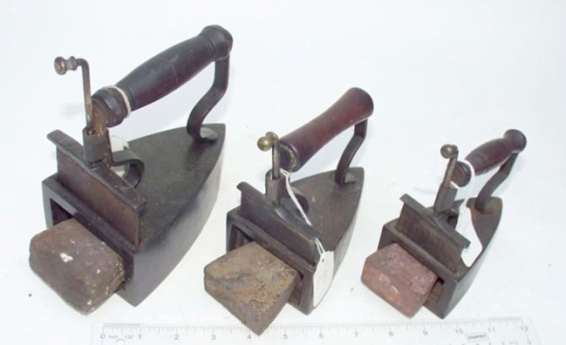

Из огня вкладыш извлекали специальным прутом, который вдевали в это отверстие. Коэффициент полезного действия такого утюга был ниже, чем у цельнолитого, так как разогретый вкладыш нагревал не только подошву, но и весь «футляр», в который его помешали. Тем не менее он просуществовал до начала ХХ века.

**Газовый утюг**

Во второй половине XIX века многие дома в Европе были оборудованы трубами для подачи газа. Если не было труб, то были газовые баллоны. И на смену угольным утюгам приходят более легкие газовые.

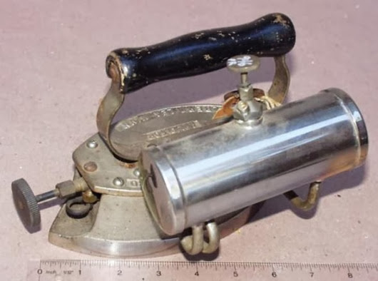

К металлическому корпусу утюга присоединялась трубка, по которой подавался газ из баллона, а на крышку поместили насос. Через него газ поступал внутрь, где, сгорая, нагревал подошву. Такие утюги по форме были близки к современным, быстро разогревались, не пачкали одежду. Но огромным минусом была возможность утечки газа и, соответственно, повышенная пожароопасность. В России такого утюга не было, так как в те времена газ еще не использовался столь широко.

**Спиртовой утюг**

Следующим на сцену истории вышел самый экологически чистый утюг – спиртовой. Его изобрели в Германии. Это чудо рекламировали в журнале «Нива» за 1913 год. За спиртовой утюг можно было выручить небольшое стадо овец. Он был довольно экономичным (требовал небольшого количества спирта) и весил около 1 кг.

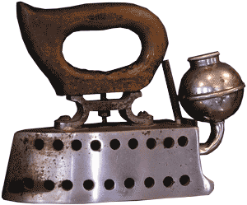

Конструкция была проста: металлический корпус с 18-ю отверстиями с каждой стороны (9 отверстий в верхнем ряду, 9 - в нижнем) и топливный бак яйцевидной формы. Принцип работы был следующим: сначала из утюга извлекалась горелка, в нее заливался спирт и поджигался. Когда весь стержень горелки покрывался огоньками, она вставлялась обратно в утюг. Огонь нагревал подошву утюга равномерно за 10 минут. По окончании работы горелку снова извлекали, огонь задували. В России и эта техническая новинка не прижилась. Из Европы привезли 2000 таких утюгов, но так ни одного и не продали. Во-первых, он стоил 10 рублей.  Для сравнения, комната с мебелью и отоплением в Москве сдавалась за 5 рублей в месяц. Во-вторых, расходовать спирт таким образом, видимо, сочли нецелесообразным. Проще было приобрести чугунный утюг за 1 рубль.

**Водяной утюг**

Нашим ответом спиртовому утюгу из Европы стал утюг водяной, который изобрел некий новгородский умелец. По принципу работы это был чайник-утюг (два в одном). С его помощью можно было одновременно и воду греть, и белье гладить. Получалось очень экономно. К утюжильной платформе сверху приваривался чайник, внутрь утюга помещались угли. Однако такой конструкцией с горячей водяной емкостью сверху утюжить было тяжело и неудобно. Вот и этот утюг не прижился.

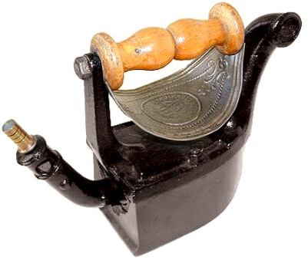

**Электрический утюг**

Ну и, наконец, появление в конце ХIХ века электрических утюгов, решило множество проблем. Изобретение такого чуда техники должно было привести к полному исчезновению примитивных утюгов, но электрическая революция затянулась практически на сто лет. Право первенства на изобретение электрического утюга оспаривают три страны: Франция, Германии и США. Одним из первых изобретателей стал физик Генри Сили из Нью-Йорка: 6 июня 1882 года Сили запатентовал электрический утюг. Нагревался он благодаря электрической дуге между угольными электродами в разных концах подошвы, к которым подводился постоянный ток. Новинка была многообещающей, но вес утюга составлял 15 кг, а нагревался он 30 минут. Генри Сиди через год бросил все попытки внедрения в жизнь своего изобретения, не заработав на нем ни цента. Ранние модели электрических утюгов были небезопасны (из-за несовершенства конструкции они сильно били током) и капризны в обиходе, поэтому через 10 лет, в 1892 году компании «General Electric» и «Crompton &Co» модернизировали электроутюг, начав использовать в его конструкции нагревательную спираль. Спираль, нагревающая подошву, решила многие проблемы. Такая спираль, спрятанная внутри корпуса утюга перед его подошвой, была надёжно изолирована от корпуса. Наконец-то бить своих владельцев током утюги перестали, и пользоваться ими стало намного безопаснее.

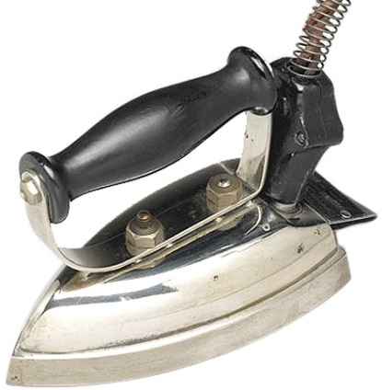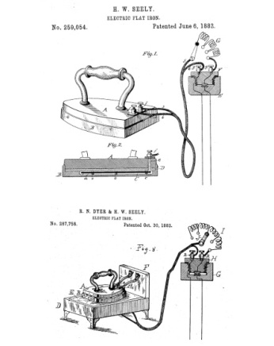

Прошло еще десятилетие, прежде чем физики поняли, что в утюгах главное не вес, а температура. Эрл Ричардсон в 1903 году представил облегченную модель электроутюга. Но в нем были выявлены другие недостатки: подошва утюга сильно нагревалась в центре и слабее по бокам. Позднее Ричардсон создал усовершенствованный электроутюг уже с равномерным нагревом подошвы. Конструкция со спиралью оказалась очень удачной и применяется в некоторых моделях до сих пор. Поэтому на протяжении ХХ века конструкция утюга принципиально не менялась, а только совершенствовались отдельные элементы. Так, например, в 1930-е годы появился термостат, который контролировал температуру нагрева спирали. В России первый электроутюг был произведен значительно позже, в 1949 году. И даже когда Юрий Гагарин уже побывал в космосе, русские женщины все еще продолжали гладить чугунными цельнолитыми утюгами, которые разогревали на плите. Угольные утюги исчезли только потому, что уголь стал дефицитом.

**Модификации электрических утюгов**

После изобретения электрического утюга отпала необходимость в сложных и ненадежных конструкциях. Спираль, нагревающая подошву, решила многие проблемы. Появились терморегуляторы, позволяющие гладить любые ткани. Для облечения работы утюги снабжаются увлажнителями. Причем конструкции их были самыми разными. В конце прошлого века две дамы получили в Германии патент на утюг, к носу которого крепилась дополнительная площадка со стаканчиком, заполненным водой. В дне стакана было отверстие, которое закрывала пробка с длинной ручкой. Стоило надавить пальцем на ручку, как пробка открывалась, и вода попадала на ткань. Некто Б. Кратц поступил значительно проще: он прикрепил к ручке утюга резиновую грушу с мелкими отверстиями. Грушу заполняли водой и, когда требовалось, просто сжимали ее рукой – вода брызгала, словно из лейки.

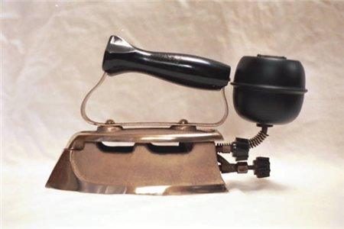

Утюг с резиновой грушей

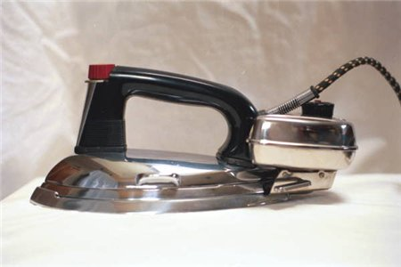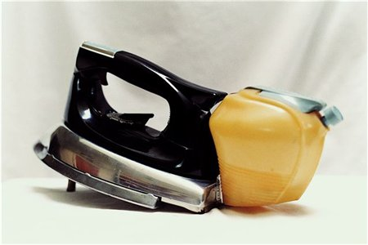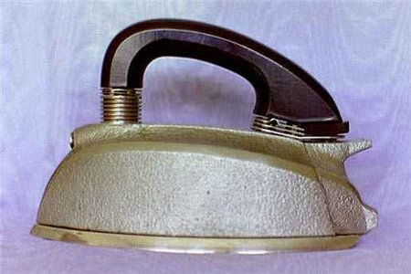

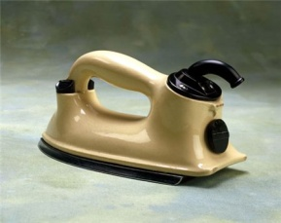

Казалось бы, бабушкин утюг, разогревавшийся углем, пора сдавать в музей. Но, например, в Польше ежегодно выпускается их несколько тысяч штук! Дело в том, что многие женщины с удовольствием пользуются такими утюгами из-за простоты, надежности и дешевизны.

**Последние тенденции, новинки**

Чего только ни придумывали, прежде чем появилась современная конструкция утюга с паром, выходящим из отверстий подошвы. В последние десятилетия появились утюги с пароувлажнителями, без проводов. Разнообразие коснулось и материалов, используемых для подошвы утюга. Применяется как традиционный материал - нержавеющая сталь, так и керамические покрытия, сверхтвердые эмали, тефлон, сплавы на основе алюминия. Однозначного преимущества одного материала перед другим не существует, все зависит от области применения. Эмали и металлокерамика обладают высокой твердостью и не боятся царапин; нержавеющая сталь - очень твердая и ее можно восстановить (отполировать); тефлон обеспечивает легкое скольжение. С появлением сменных подошв решается проблема выбора между ними. Можно иметь набор подошв и легко их заменять, подбирав нужную к каждому виду ткани. Современные модели утюгов обладают небольшой массой, компактны, безопасны. Популярны так называемые «дорожные» утюги (а появились они еще в конце 30-х годов ХХ века). Недавно был создан световой утюг с подошвой из жаростойкого стекла. Нагревается он моментально и утюжит замечательно. Внутри корпуса находится инфракрасный генератор, лучи которого проходят сквозь подошву и попадают на ткань. Технический прогресс коснулся не только утюга, но и самого процесса глаженья. Утюг стал больше использоваться в быту, а на производстве процесс глажения сделали автоматизированным. Появилось специальное гладильное оборудование: универсальный паровой манекен, отпариватель, воздухо-паровой гладильный стол с режимом аспирации (втягивания воздуха) и многие другие чудеса техники. И кто знает, какие еще инновации ожидают нас завтра.

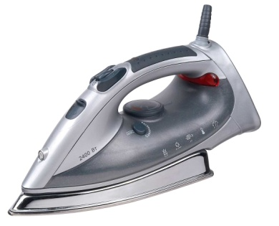

**Заключение**

Согласно дошедшим до нас из глубины веков сведениям уже около 2500 лет человечество пытается разными способами следить за внешним видом одежды. Данная брошюра дает ответы на следующие вопросы:

- когда появились первые утюги?

- как происходил процесс совершенствования утюга?

- каковы последние тенденции и новинки в глажке одежды?

История утюга далеко не закончена. Ведь, прежде чем обрести современный вид и стать ультрасовременным прибором – лёгким, эффективным и безопасным, утюг прошёл долгий путь развития. И во все времена этот «снаряд для глажения» был верным спутником человека, делая быт значительно комфортнее. А каким утюг станет в будущем – покажет время. Историческое прошлое утюга – это длинный путь от тяжёлого камня до современного отпаривателя. На создании электроутюга история, конечно, не заканчивается, прогресс уже ушел вперед. И именно поэтому важно, что есть возможность прикоснуться к этой истории - увидеть и даже подержать в руках удивительные старинные утюги.